_______________________________________________________________________________________________


Física Teórica II

Primeira Prova – 2º. semestre de 2017 – 25/09/2017
ALUNO __________________________________________________________
NOTA DA PROVA

TURMA _______ PROF. _____________________________
_____________________________________________________________________________________________________________________
ATENÇÃO LEIA ANTES DE FAZER A PROVA
1 – Assine a prova antes de começar.
2 - Os professores não poderão responder a nenhuma questão, a prova é auto-explicativa e faz parte da avaliação o entendimento da mesma.
3 – A prova será feita em 2 horas, impreterivelmente, sem adiamento, portanto, seja objetivo nas suas respostas.
A prova consiste em 20 questões objetivas (múltipla escolha).
1 - Deverão ser marcadas com caneta.
2 - Não serão aceitas mais de duas respostas a não ser que a questão diga explicitamente isto.
3 - Caso você queira mudar sua resposta explicite qual é a correta.
CASO ALGUMA QUESTÃO SEJA ANULADA, O VALOR DA MESMA SERÁ DISTRIBUIDO ENTRE AS DEMAIS. 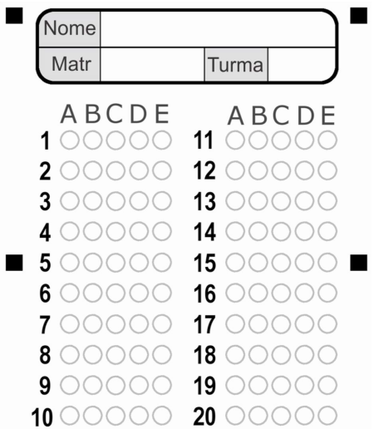
Boa Prova

Formulário

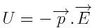

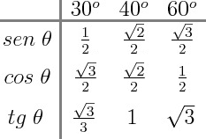

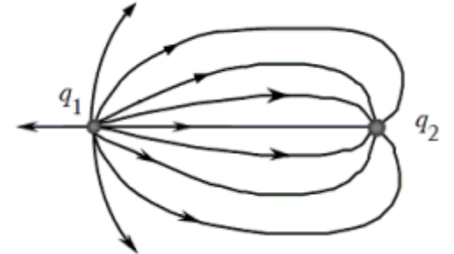
01) (0,5 ponto) A figura mostra as linhas de campo eléctrico nas vizinhanças de duas cargas pontuais. Qual das seguintes afirmações sobre essa situação é verdadeira?

A) O valor da razão (q₂/q₁) é inferior a um.
B) q₁ é negativa e q₂ é positiva.
C) q₁ e q₂ têm o mesmo sinal de carga.
D) A magnitude do campo elétrico é o mesmo em todos os lugares.
E) O campo elétrico é mais forte a meio caminho entre as cargas.

02) (0,5 ponto) Duas partículas, uma com carga q₁ e uma com carga q₂ estão sobre o eixo x. A primeira partícula (com carga q₁) está presa na posição x=a e a segunda partícula (com carga q₂) está presa em x= –2a. Para que a força resultante sobre uma terceira partícula carregada, localizada na origem (x=0), seja nula, q₁ e q₂ devem se relacionar da seguinte forma:

A) q₂ = 2q₁
B) q₂ = 4q₁
C) q₂ = –2q₁
D) q₂ = –4q₁
E) q₂ = –q₁/4

03) (0,5 ponto) Um campo elétrico não uniforme é dirigido ao longo do eixo x em todos os pontos no espaço. A intensidade do campo varia de acordo com x, mas não em relação à y ou z. O eixo de uma superfície cilíndrica imaginária, de 0,80 m de comprimento e 0,20 m de diâmetro, está alinhado paralelo ao eixo x, como mostra a figura. Os campos elétricos E₁ e E₂, nas extremidades da superfície cilíndrica, têm magnitudes de 6000 N/C e 1000 N/C, respectivamente. Qual o valor do fluxo através de toda a superfície cilíndrica? (Considere π=3)
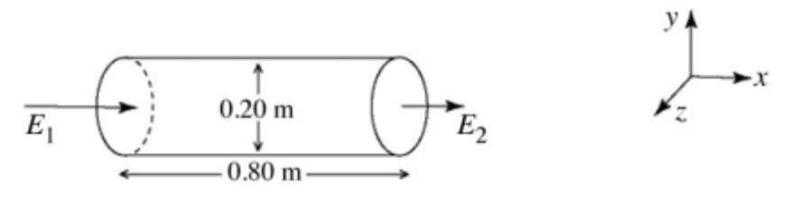
A) -600 N∙m²/C
B) -150 N∙m²/C
C) 0.00 N∙m²/C
D) +150 N∙m²/C
E) +600 N∙m²/C

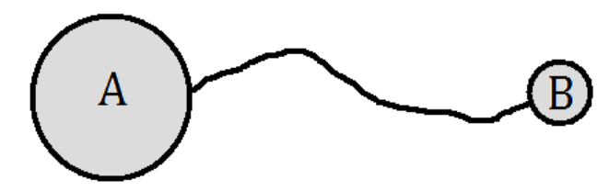
04) (0,5 ponto) Duas esferas metálicas eletricamente carregadas estão ligadas por um fio condutor. A esfera A é maior do que a esfera B (ver figura). O valor do campo elétrico sobre a superfície da esfera A

A) é maior do que o da superfície da esfera B.
B) é menor do que o da superfície da esfera B.
C) é igual do que o da superfície da esfera B.
D) pode ser maior ou menor do que o da superfície da esfera B, dependendo dos valores dos potenciais das duas esferas.
E) pode ser maior ou menor do que o da superfície da esfera B, dependendo da carga das esferas.

05) (0,5 ponto) Uma vantagem na avaliação de integrais de superfície relacionadas com a lei de Gauss para as distribuições de carga simétrica é:

A) o fluxo para o exterior.
B) o fluxo para o interior.
C) o campo elétrico é de magnitude constante em certas superfícies.
D) a carga está sempre na superfície.
E) o campo elétrico é uma constante em qualquer superfície.

06) (0,5 ponto) Duas superfícies esféricas concêntricas imaginárias, 1 e 2, de raio R e 2R rodeiam respectivamente, uma carga pontual positiva Q localizado no centro das superfícies. Quando comparamos o fluxo eléctrico através da superfície de raio R, com o fluxo eléctrico através da superfície de raio 2R podemos afirmar que:

A) Φ₂ = Φ₁/4
B) Φ₂ = Φ₁/2
C) Φ₂ = Φ₁
D) Φ₂ = 2Φ₁
E) Φ₂ = 4Φ₁

07) (0,5 pontos) Duas cargas puntiformes positivas e iguais +Q estão sobre o eixo dos x, uma em x=-a e a outra em x=+a. Quais são os valores para o campo elétrico e o potencial elétrico na origem?

A) E=0 e V=0.
B) E=0 e V=2kQ/a.
C) E=(2kQ²/a²)î e V=0.
D) E=(2kQ²/a²)î e V=2kQ/a.
E) não é válida qualquer das respostas anteriores.

O texto e a figura a seguir refere-seàs questões 08 e 09
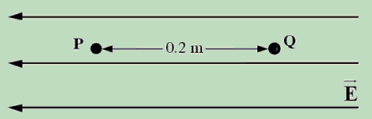
Os pontos P e Q estão localizados dentro de uma região com campo elétrico uniforme e se encontram separadas por uma distância de 0,2 m conforme mostra a figura. A diferença de potencial entre P e Q é de 75 V.

08) (0,5 ponto) Determinar a magnitude do campo elétrico.

A) 15 V/m
B) 75 V/m
C) 375 V/m
D) 750 V/m
E) 1100 V/m

09) (0,5 ponto) Qual é o trabalho necessário para mover uma carga pontual de +300μC do ponto P para o ponto Q?

A) 0.0225 J
B) 250000 J
C) 75 J
D) 375 J
E) 15 J

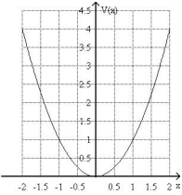
10) (0,5 ponto) A figura mostra a variação do potencial eléctrico V (em unidades arbitrárias) em função da posição x(também em unidades arbitrárias). Assinale qual das opções abaixo descreve correctamente a orientação do campo elétrico ao longo do eixo x?

A) E é positivo entre x = -2 a x = 2.
B) E é positivo entre x = -2 a x = 0, e negativos entre 0 a x = 2.
C) E é negativa entre x = -2 a x = 0, e positiva entre 0 e x = 2.
D) E é negativa entre x = -2 a x = 2.
E) São necessárias mais informações para responder à esta pergunta.

11) (0,5 pontos) Na ﬁgura, ilustramos duas esferas carregadas, de mesmo raio R. Elas estão isoladas uma da outra e se encontram em equilíbrio eletrostático. A esfera da direita é condutora e a esfera da esquerda tem densidade volumar de carga ρ = const. Seja W_{i} (i = 1, 2, 3, 4) o trabalho realizado pela força elétrica ao transportar uma partícula de teste com carga positiva, saindo do ponto A e retornando ao mesmo, ao longo dos caminhos (orientados) C_{i} (i = 1, 2, 3, 4). Qual das alternativas abaixo é a correta?
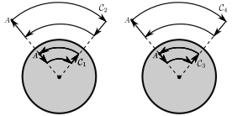
A) W₁ = W₂ = W₃ = W₄ .
B) W₁ > W₃ < W₂ < W₄ .
C) W₁ = W₃ < W₂ = W₄ .
D) W₁ > W₃ > W₂ < W₄ .
E) W₁ = W₃ > W₂ = W₄ .

12) (0,5 ponto) A ﬁgura mostra um dipolo elétrico, imerso em um campo elétrico constante (estacionário e uniforme) E = Ei (E > 0), em três conﬁgurações diferentes. O comprimento do dipolo é L. Qual dentre essas conﬁgurações é a de equilíbrio estável e quais são, para essa conﬁguração estável, o vetor momento de dipolo elétrico p e a energia potencial elétrica U? (i e j representam os versores unitários nas direções x e y respectivamente.)
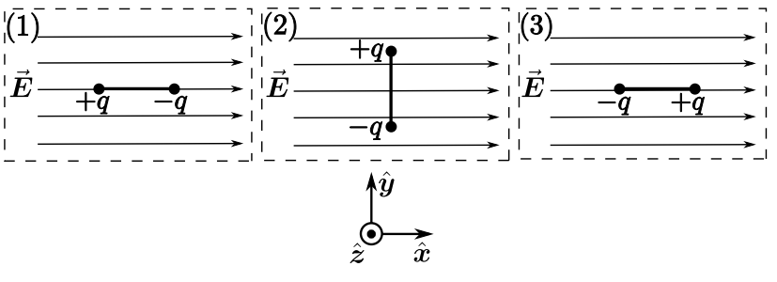

A) Conﬁguração 3, onde p = − qLi e U = 0.
B) Conﬁguração 1, onde p = qLi e U = − qLE.
C) Conﬁguração 2, onde p = qLj e U = − qLE.
D) Conﬁguração 1, onde p = − qLi e U = 0.
E) Conﬁguração 3, onde p = qLi e U = − qLE.

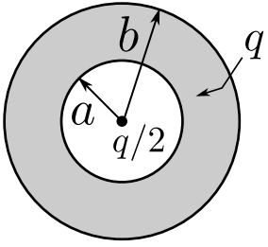
13) (0,5 ponto) Uma casca condutora esférica, espessa, de raios interno e externo iguais a a e b, respectivamente, encontra-se em equilíbrio eletrostático e possui carga q. Uma partícula, de carga q/2 está situada, em repouso, no centro de tal casca. Que relação é válida entre os potenciais V_{a} = V(r = a) e V_{b} = V(r = b)?
A) V_{a} = 2V_{b}.
B) V_{b} = 2V_{a}.
C) V_{b} = V_{a}.
D) V_{a} = −2V_{b}.
E) V_{b} = −2V_{a}.

14) (0,5 ponto) Uma haste não condutora muito fina de comprimento L possui uma carga +q uniformemente distribuída ao longo do seu comprimento. Qual é o vetor campo elétrico no ponto P que está a uma distância a da extremidade da haste? (ver figura abaixo)
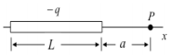
A) $\vec{E}=\frac{Kq}{a\left(a+L\right)}\hat{x}$
B) $\vec{E}=\frac{Kq}{a{\left(a+L\right)}^{2}}\hat{x}$
C) $\vec{E}=\frac{Kq}{a\left(a-L\right)}\hat{x}$
D) $\vec{E}=\frac{Kq}{a{\left(a-L\right)}^{2}}\hat{x}$
E) $\vec{E}=\frac{Kq}{a^{2}}\hat{x}$
15) (0,5 ponto) Considere as seguintes aﬁrmações:
(I) em um ponto qualquer do interior de um condutor em equilíbrio eletrostático, o campo elétrico é sem-
pre nulo;
(II) em um ponto qualquer do interior de um isolante, o campo elétrico é sempre nulo;
(III) se o ﬂuxo do campo elétrico resultante através de uma superfície fechada (gaussiana) for zero, então não existem partículas carregadas no interior dessa superfície;
(IV) para todos os pontos (internos e na superfície) de um condutor em equilíbrio eletrostático o potencial é o mesmo.
Dessas aﬁrmações, quais são as corretas?
A) I, IV .
B) I .
C) III .
D) IV .
E) I, III, IV .

16) (0,5 ponto) Considere o gráﬁco que mostra como o potencial eletrostático varia, em função da distância radial a partir de um determinado ponto central, em cada uma de 4 regiões (disjuntas) do espaço. Nas regiões I e III, o potencial é constante, ao passo que, nas regiões II e IV, ele decresce monotonamente. Podemos aﬁrmar que:
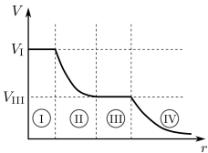
A) A componente radial do campo elétrico é negativa nas regiões I e II.
B) A componente radial do campo elétrico é nula nas regiões I e III.
C) A componente radial do campo elétrico é negativa nas regiões II e IV.
D) A componente radial do campo elétrico é nula nas regiões II e IV.
E) A componente radial do campo elétrico é positiva em todas as quatro regiões.

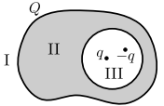
17) (0,5 ponto) Um condutor, carregado com carga Q, possui uma cavidade esférica em seu interior. Nessa cavidade, há duas partículas, de cargas q e −q. Chame de região I o espaço fora do condutor, de região II o condutor, e de região III a cavidade. Qual das opções a seguir descreve corretamente o comportamento do campo elétrico nas três regiões?
A) E_{I} = 0, E_{II} ≠ 0 e E_{III} ≠ 0.
B) E_{I} ≠ 0, E_{II} ≠ 0 e E_{III} ≠ 0.
C) E_{I} ≠ 0, E_{II} = 0 e E_{III} ≠ 0.
D) E_{I} = 0, E_{II} = 0 e E_{III} = 0.
E) E_{I} ≠ 0, E_{II} = 0 e E_{III} = 0.

18) (0,5 ponto) Seja um triângulo equilátero, com dois de seus vértices (1 e 2) portando partículas de carga q₁ e q₂, respectivamente. É possível trazer uma terceira partícula, com carga q₃, de modo que a energia potencial eletrostática total armazenada em tal triângulo seja zero?
A) Não, pois isto violaria a conservação da energia.
B) Sim, contanto que q₃ = q₁q₂/(q₁+q₂).
C) Sim, contanto que q₃ = − q₁q₂/(q₁+q₂).
D) Sim, contanto que q₃ = √q₁q₂.
E) Sim, contanto que q₃ = − (q₁+q₂).

O texto e a figura a seguir refere-seàs questões 19 e 20
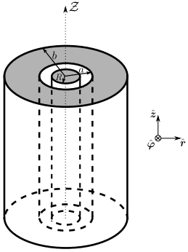
Um cilindro circular, sólido, condutor, muito longo, com base de raio R, possui, em sua superfície lateral, uma densidade superﬁcial de carga positiva constante igual a η_{R}. Coaxial com esse cilindro, há uma casca espessa, neutra, também cilíndrica, condutora e igualmente longa, de raios interno a e externo b, conforme mostra a ﬁgura. Suponha que o sistema todo esteja em equilíbrio eletrostático.

19) (0,5 ponto) Determine as densidades superﬁciais de carga η_{a} e η_{b} , supostas constantes, nas superfícies interna e externa da casca, respectivamente.
 | interna | externa
A) | η_{a}=−η_{R}(R/a) | η_{b}=+η_{R}(R/a)
B) | η_{a}=−η_{R}(a/R) | η_{b}=+η_{R}(b/R)
C) | η_{a}=+η_{R}(R/a) | η_{b}=−η_{R}(R/a)
D) | η_{a}=−η_{R}(a/R) | η_{b}=+η_{R}(b/R)
E) | η_{a}=−η_{R}(R/a) | η_{b}=+η_{R}(R/b)

20) (0,5 ponto) Determine o vetor campo elétrico na região entre os condutores interno e externo (R<r<a)
A) E=(η_{R}/ε₀)ln(R/r).
B) E=η_{R}R/4πε₀r
C) E=η_{R} r/4πε₀
D) E=η_{R}R/ε₀r
E) E=0.

